Práctica 4. Uso y cuidado del microscopio de
campo claro
Unidad 2. Técnicas básicas de microbiología

Objetivos
- Realizar los cuidados básicos de un microscopio óptico de campo claro.
- Identificar cada una de las partes del microscopio y describir su funcionamiento.
- Enfocar adecuadamente el microscopio óptico de campo claro en todos sus aumentos.

Introducción
Actualmente existen diversos tipos de microscopía que son empleados para el estudio de las células y otras estructuras biológicas, en Microbiología el microscopio es una de las herramientas más útiles para el estudio morfológico y estructural. En los laboratorios donde se emplee cualquier microscopio es indispensable que los usuarios conozcan el uso adecuado así como los cuidados que deben aplicarse a los equipos.

Materiales
- Muestras:
Letras recortadas de periódico

Material por equipo:
1 Microscopio
Aceite de inmersión
Pipetas Pasteur con bulbo
Preparaciones fijas
Pincel

Material que deben tener los alumnos:
Portaobjetos
Cubreobjetos
Paño limpio
Papel seda

Metodología
- Cuidado del microscopio e identificación de sus componentes.
- Recibir el microscopio, sujetándolo firmemente con ambas manos y depositarlo sobre la mesa con suavidad.
- Limpiar las partes mecánicas del microscopio con un paño (que no deje pelusa) limpio y seco.
- Limpiar las lentes con un pincel libre de grasa.
- Exhalar sobre la superficie de cada uno de las lentes oculares y limpiar con una hoja de papel seda; exhalar sobre el papel seda antes de limpiar las lentes objetivos.
- Identificar cada uno de los componentes del microscopio.
- Siga las instrucciones del profesor para manipular correctamente
- El cable de conexión
- La lámpara
- El cabezal
- Pinzas de sujeción
- Tornillos de la platina y
- Tornillos macrométrico y micrométrico
- Revólver
- Control de intensidad de la luz
- Condensador
- Diafragma
- Lentes oculares
- Lentes de los objetivos
- Observar los datos del microscopio e identificar:
- En el ocular, el coeficiente de aumento
- En el objetivo:
- el coeficiente de aumento
- la apertura numérica
- la longitud mecánica del tubo
- el espesor del portaobjeto a emplear
- Calcular el total de amplificación que se puede obtener con los diferentes objetivos.
- Calcular el aumento útil de los diferentes objetivos.

- Enfoque de la preparación
- Alinear el objetivo de menor aumento con el tubo del microscopio.
- Colocar la preparación sobre la platina sujetándola con el dispositivo móvil.
- Observando lateralmente y mediante el tornillo macrométrico llevar la platina lo más cercano posible al objetivo.
- Observando a través de los oculares, ajustar el diafragma y el condensador para obtener la iluminación adecuada
- Observando por los oculares y mediante el tornillo macrométrico bajar lentamente la platina hasta que aparezca la imagen del objeto.
- Afinar el enfoque utilizando el tornillo micrométrico.
- Para mejorar la nitidez de la imagen (dependiendo del modelo de microscopio):
- Ajustar la intensidad de la luz, cerrando el diafragma de la lámpara o bajando ligeramente el voltaje de la misma.
- Regular el contraste de la imagen con ayuda del diafragma de iris del condensador.
- Mediante los tornillos de la platina, centrar perfectamente el objeto de estudio. Recordar que con mayor aumento el área de observación es menor, por lo que si el objeto de estudio no está perfectamente centrado puede quedar fuera del campo de observación.
- Girar el revólver y alinear el objetivo de 40X con el tubo del microscopio Recuerde que por la propiedad parafocal del microscopio, al enfocar un objetivo, los demás quedan en foco.
- Observar por el ocular y verificar que la imagen permanece enfocada y que sólo es necesario mover el tornillo micrométrico o de precisión.
- Girar el revólver a la posición media entre los objetivos de 40 y 100 x, colocar una gota mínima de aceite de inmersión sobre la preparación y continuar girando hasta alinear el objetivo de 100X.
- Observar por el ocular y verificar que la imagen permanece enfocada y sólo es necesario mover el tornillo micrométrico y en la mayoría de los casos aumentar la intensidad de la luz.
- Al finalizar la observación de cada preparación y antes de retirarla
- baje la platina,
- gire el revólver hacía el objetivo de menor aumento (nunca retire la preparación con el objetivo de inmersión en posición de observación).
- Después de retirar la preparación, limpiar el aceite que queda en el objetivo con papel seda.
- Iluminar el microscopio varias veces y enfocar tantas preparaciones como sea posible.
- Observar primero las letras, después el colorante seco y luego las preparaciones de microorganismos proporcionadas por el profesor.
- Al finalizar el trabajo, apague el equipo, limpie con papel seda las partes ópticas y con un paño las mecánicas.
- Colocar el cabezal en su posición original y asegurarlo.
- Arregle el cable.
- Entregue el equipo transportándolo adecuadamente.
- Antes de retirarse, asegurarse que las mesas de trabajo, las tarjas y el laboratorio en general queden limpios.

Precauciones generales
- Nunca tocar las lentes con los dedos.
- Cuando el microscopio no esté siendo utilizado debe permanecer apagado.
- El microscopio debe ser colocado en el centro de la mesa de trabajo, lejos de las esquinas.
- En caso de derrames accidentales de muestras sobre el microscopio, limpiar las partes afectadas con una solución sanitizante a base de sales cuaternarias de amonio, nunca con cloro.
- El microscopio debe ser protegido del polvo cubriéndolo con una funda o un estuche.

Disposición de desechos*
- Después de efectuar las observaciones, los portaobjetos se sumergen durante 10 minutos en una solución sanitizante de hipoclorito de sodio al 10% a partir de una solución comercial, después se lavan con detergente líquido, se enjuagan y se sumergen en alcohol al 95% durante 24 horas.
- En caso de que las preparaciones se rompan, envolverlas en papel, esterilizar en autoclave y desecharlas en el contenedor exclusivo para material roto de vidrio.
- Los portaobjetos rotos o dañados que se encuentren limpios se colocan directamente en el mismo contenedor
- Los desechos de colorantes se colocan en los contenedores dispuestos para este fin en cada laboratorio. Posteriormente se someten a adsorción con carbón activado y el agua libre de colorante es desechada

Bibliografía complementaria
- Leboffe Michael J. and Burton E. Pierce. 2006. Microbiology laboratory theory and application. 2nd edition, Morton Publishing Co. USA.
- Madigan M.T, Martinko J.M., Bender K.S., Buckley D.H. and Stahl D.A., Brock Biology of microorganisms, 14th edition, UK, Benjamin Cummings, 2014.

Cuestionario

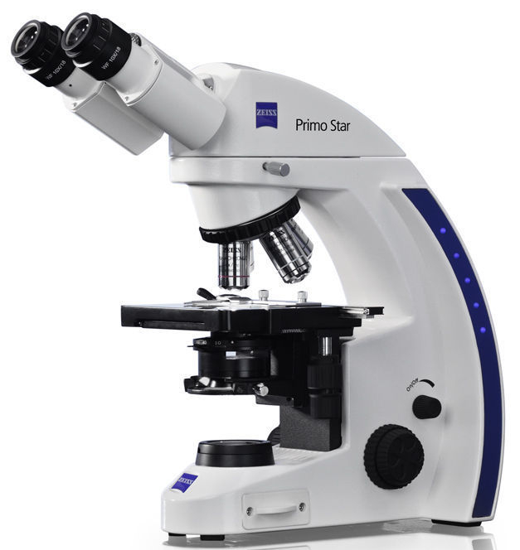

- Esquematiza las partes del microscopio óptico de campo claro y menciona cual es la función de cada una de ellas.
- Define:
- Índice de refracción
- Apertura numérica
- Objetivos parafocales
- ¿Qué es poder de resolución y de qué depende?
- ¿Qué es y cuál es la función del aceite de inmersión?
- Describe las 5 consideraciones más importantes para el uso y cuidado del microscopio.
- Esquematiza cada uno de los procesos de Disposición de desechos*. Puedes consultar otras fuentes de información complementaria.

Nota: para cualquier investigación es indispensable citar adecuadamente los recursos empleados.

